ИЗОТОПНО-ГЕОХИМИЧЕСКИЕ ОСОБЕННОСТИ ПОРОД ИРГАИНСКОЙ СВИТЫ И ОЛЕКМИНСКОГО ГРАНИТОИДНОГО КОМПЛЕКСА ВОСТОЧНОГО ЗАБАЙКАЛЬЯ

Ильина Н.Н.

Институт геохимии им. А.П. Виноградова СО РАН, Иркутск, Россия

В последнее время заметно возросло количество исследований, посвященных проблеме геодинамического моделирования процессов, которые протекали в палеозое в Центрально-Азиатском складчатом поясе в целом и в пределах Монголо-Охотского пояса (МОП) в частности, например [Парфенов и др., 2003]. Однако, до настоящего момента остаются нерассмотренными многие актуальные проблемы, ждущие своего решения. Одной из таких проблем является природа Монголо-Охотского палеоокеанического бассейна – возник ли этот палеоокеан активно, т.е. в результате раскола какого-то континентального блока, или существовал пассивно, как уцелевший фрагмент Палео-Азиатского океана, открывавшегося в Палеопацифику. Исследования осадочных и магматических комплексов юго-восточной (в современных координатах) окраины Западно-Станового террейна МОП, включенного в складчатое обрамление Северо-Азиатского кратона не позднее раннего палеозоя позволяет в определенной степени подойти к решению этих вопросов. Для более полного представления о геодинамических процессах, происходивших в раннем-среднем палеозое в этом регионе, ключевое значение имеет изотопно-геохимическая интерпретация состава вулканогенно-осадочных образований иргаинской свиты Восточного Забайкалья, а также гранитоидов олекминского комплекса, прорывающих отложения этой свиты.
Иргаинская свита Восточного Забайкалья представляет собой вулканогенно-осадочную толщу, сложенную метабазитами, метатерригенными породами и микрокварцитами, а ее возраст условно принят как рифейский [Геологическое строение…, 1997]. Отложения свиты сохранились фрагментарно в виде провесов кровли в обширных полях гранитоидов олекминского комплекса в междуречье рр. Куэнга и Шилка. Метабазиты представлены плагиоклаз-амфиболовыми сланцами, реже – практически мономинеральными амфиболитами. Геохимически эти породы отвечают умеренно титанистым субщелочным базальтам, точки их составов на диаграмме Ti/Y – Nb/Y располагаются между полями базальтов N-MORB и OIB, в наибольшей степени соответствуя базальтам E-MORB [Sun, McDonough, 1989], Спектр распределения REE умеренно обогащенный (La/Yb_{(N)} = 5,0-8,2) при Eu/Eu*=0,91-1,49.
Современный изотопный состав Sr в метабазальтах можно охарактеризовать как умеренно обогащенный – ⁸⁷Sr/⁸⁶Sr_{(изм)} = 0,70402-0,70567. Неопределенность возраста пород свиты делает невозможным точное определение величины ⁸⁷Sr/⁸⁶Sr₍₀₎. Однако, опираясь на возраст прорывающих гранитов олекминского комплекса – 319 млн. лет, который будет обоснован ниже, можно приблизиться к оценке этой величины – ⁸⁷Sr/⁸⁶Sr(320МА) = 0,70358-0,70501. Эти величины вполне соответствуют характеристикам базальтов E-MORB [Sun, McDonough, 1989], а также хорошо сопоставимы с изотопным составом Sr в метабазитах Ононского террейна Монголо-Охотского складчатого пояса, представляющего собой среднепалеозойский аккреционный клин МОП.
Метатерригенные породы свиты представлены главным образом биотитовыми кристаллосланцами, для которых величины глиноземистого модуля (Al₂O₃/SiO₂) лежат в пределах 0,15-0,22, что позволяет считать наиболее вероятным осадочным протолитом метаосадочных пород глинисто-кремнистые сланцы. Среди них могут быть выделены как существенно натровые (K₂O/Na₂O = 0,2-0,5), так и существенно калиевые (K₂O/Na₂O = 1,9-2,4). При этом степень дифференцированности спектра REE в метаосадках обоих типов близка: La/Yb_{(N)} = 12,2 в натровых и La/Yb_{(N)} =8,2 – в калиевых.
Уровень накопления K, Rb, Ba в натровом типе осадков существенно ниже, чем в калиевом. При этом, мультикомпонентная диаграмма составов метаосадочных пород свиты свидетельствует о систематически более низких уровнях содержания большинства микроэлементов по сравнению со средним составом верхней континентальной коры. Изотопный состав Sr в метаосадках также контрастен: в натровом низкорубидиевом типе пород величина ⁸⁷Sr/⁸⁶Sr(320МА) = 0,70593, тогда как в калиевом высокорубидиевом – ⁸⁷Sr/⁸⁶Sr(320МА) = 0,72031, что может быть объяснено с позиций существенных различий в природе источников сноса осадочного вещества в бассейн седиментации. Натровый тип осадков, обладающий при этом и высокими содержаниями Al₂O₃ (>14,0%) и CaO (>2,5%), мог формироваться при участии вулканогенного материала, поступающего с активной континентальной окраины. Этот вывод подтверждается и тем, что для большинства составов осадков иргаинской свиты, в первую очередь – натровых, с помощью дискриминационных диаграмм [Bhatia, 1983] в качестве геодинамической обстановки формирования реконструируется активная континентальная окраина.
Калиевый тип осадков (Al₂O₃<12,5%, CaO<1,0%) должен был формироваться при размыве зрелой континентальной коры, сложенной преимущественно гранитоидами существенно калиевой специфики, обогащенных радиогенным стронцием. Кроме того, следует учитывать и возможную высокую степень химического выветривания осадочного материала. Этот процесс за счет более высокой устойчивости к химическому выветриванию калиевого полевого шпата по сравнению с плагиоклазом, приводит к росту Rb/Sr отношения в продуктах выветривания [Фор, 1989], что определяет более высокий рост величины ⁸⁷Sr/⁸⁶Sr с течением времени.

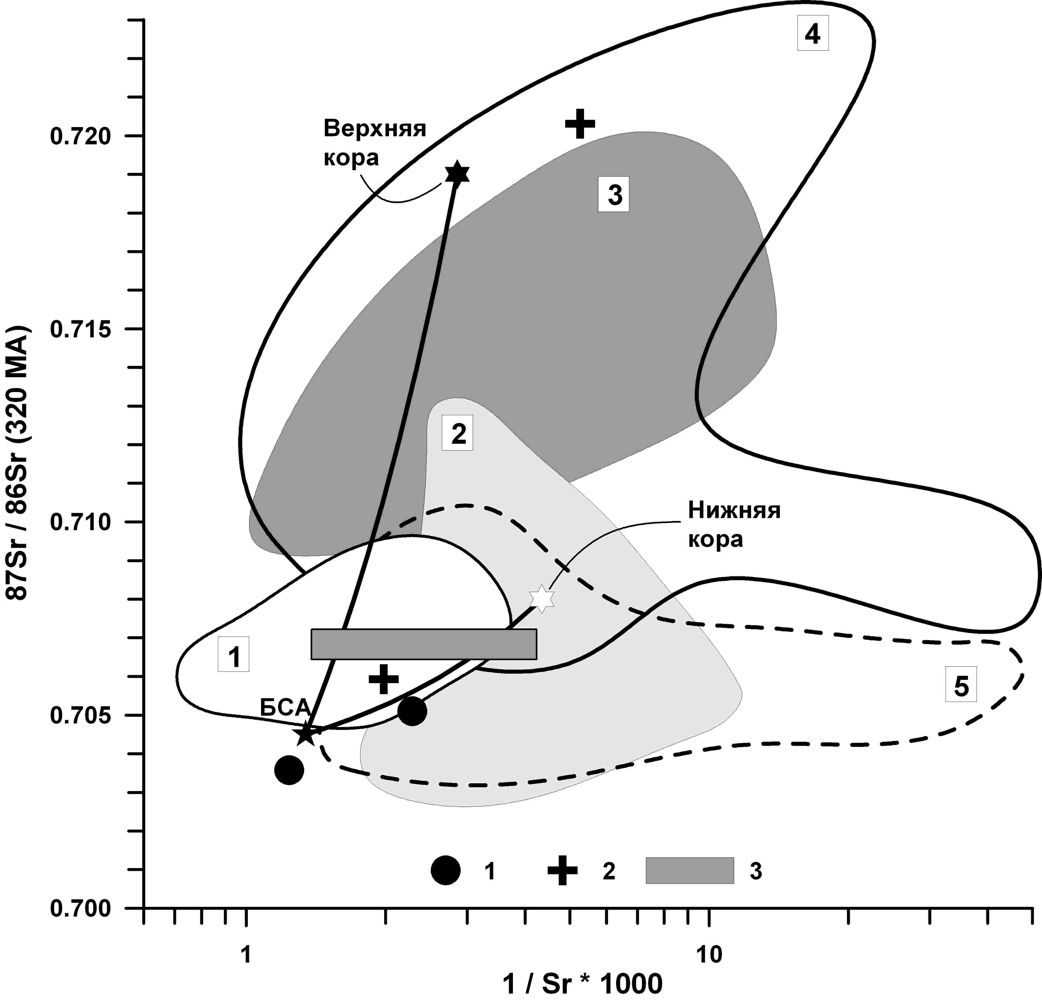
Рис.1. Зависимость величины 87Sr/86Sr (320MA) от обратного содержания стронция для пород иргаинской свиты и гранитов олекминского комплекса: 1 – метабазиты; 2 – метатерригенные породы; 3 – область составов гранитов олекминского комплекса. Полями оконтурены составы: 1 – гранулитов ЦАСП; 2 – осадочных пород современных активных континентальных окраин; 3 – осадочных пород современных пассивных континентальных окраин; 4 – осадочных пород террейнов аккреционной призмы Монголо-Охотского пояса; 5 – базитов из аккреционной призмы Монголо-Охотского пояса; БСА – средний состав внутриплитного базальта Северной Азии [Ярмолюк, Коваленко, 2000]; процессы смешения основного мантийного вещества с веществом верхней и нижней континентальной коры намечены линиями смешения БСА-верхняя кора и БСА-нижняя кора соответственно.

Отложения иргаинской свиты прорываются гранитоидами олекминского комплекса, породы которого широко развиты вдоль юго-восточного края Западно-Становой структурно-формационной зоны Восточного Забайкалья [Геологическое строение…,1997, Казимировский, Сандимирова, Банковская, 2002] или Западно-Станового террейна Монголо-Охотского пояса [Парфенов и др., 2003]. Возрастные рамки и «объем» олёкминского комплекса является предметом дискуссии [Геологическое строение…,1997, Казимировский, Сандимирова, Банковская, 2002]. В настоящее время очевидно, что среди обширных батолитообразных массивов известково-щелочных палингенных гранитоидов, маркирующих южную границу Западно-Станового террейна МОП, вполне надежно выявляются породы двух возрастных рубежей – раннепалеозойского (476-431 млн. лет) и позднепалеозойского (343-318 млн. лет) [Казимировский, Сандимирова, Банковская, 2002]. Раннекарбоновые граниты выявлены в пределах Алеурского хребта Восточного Забайкалья (междуречье рр. Куэнга и Шилка), для которых получена Rb-Sr изохронная датировка с параметрами 319±12 млн. лет, I₍₀₎Sr=0,70685±11, СКВО=0,3. Низкая величина I₍₀₎Sr свидетельствует о том, что первичным субстратом для них могли являться вулканогенно-осадочные образования активной окраины Палеосибирского континента, погруженные на глубину гранитообразования (Рис.1). Геохимические особенности гранитоидов не противоречат этому заключению, отвечая характеристикам синколлизионных или островодужных гранитов [Pearce, Harris, Tindle, 1984].
Таким образом, изотопно-геохимические особенности пород иргаинской свиты свидетельствуют о том, что подобная вулканогенно-осадочная ассоциация могла возникнуть в аккреционном клине, формировавшемся в раннем – среднем палеозое вдоль активной юго-восточной окраины Западно-Станового террейна МОП, а возрастные и вещественные характеристики гранитоидов, развитых вдоль юго-восточной границы Западно-Станового террейна МОП не противоречат выводу об ее активном характере в раннем-среднем палеозое.
Исследования выполнялись при финансовой поддержке грантов РФФИ 09-05-00772, 11-05-00925, 09-05-10008к, а также Интеграционных проектов СО РАН № 13 и №24.2.

Литература
Геологическое строение Читинской области. Объяснительная записка к геологической карте масштаба 1:500 000. Чита. 1997. 239c
Казимировский М.Э., Сандимирова Г.П., Банковская Э.В. Изотопная геохронология палеозойских гранитоидов Селенгино-Становой горной области // Геология и Геофизика. 2002. Т.43. № 11. С.973-989.
Парфенов Л.М., Берзин Н.А., Ханчук А.И., и др. Модель формирования орогенных поясов Центральной и Северо-Восточной Азии // Тихоокеанская геология. 2003. №6. С.7-41.
Фор Г. Основы изотопной геологии. М.: Мир, 1989. – 590 с.
Ярмолюк В.В., Коваленко В.И., Кузьмин М.И. Северо-Азиатский суперплюм в фанерозое: магматизм и глубинная геодинамика // Геотектоника, 2000, № 5, с.3-29.
Bhatia M.R. Plate tectonics and geochemical compositional of sandstones // J. Geol. 1983. V. 91, №6. P. 611-627.
Pearce J.A. Harris N.B.W., Tindle A.G. Trace element discrimination diagrams for the tectonic interpretation of granitic rocks // J. Petrol. 1984. V. 25. P. 956-983.
Sun S.S., McDonough W.F. Chemical and isotopic systematics of oceanic basalts: implications for mantle composition and processes // Magmatism in Ocean Basins. Geol. Soc. London Spec. Publ., 1989, v.42, p.313-346.

